**Crie um Banco de Dados que irá gerenciar todos os serviços e atendimentos realizados em um instituto de beleza, esta modelagem deverá proporcionar as seguintes consultas:**

**- Todos os clientes do estabelecimento**

**- Todos os funcionários**

**- Todos os pagamentos disponíveis**

**- Todos os serviços disponíveis**

**- Todos os atendimentos realizados por cada funcionário**

**- Todos os clientes que realizaram determinado serviço**

**- Todos os pagamentos realizados por quais serviços e por qual cliente**

**Entre outras possibilidades...**

**Considerando os campos:**

**TAB_CLIENTES**

**Codigo_Cliente (chave primária)**

**Nome_Cliente**

**Endereco_cliente**

**Bairro_Cliente**

**Cidade_cliente**

**Data_Nasc_cliente**

**Cel do Cliente**

**Tab_Funcionárias**

**Descrição do Serviço**

**Nome da Funcionária**

**Código do Pagamento**

**Valor do Serviço**

**Data do Atendimento**

**Descrição do Pagamento**

**Código do Funcionário**

**Endereço do Funcionário**

**Código do Atendimento**

**Cidade do Funcionário**

**Telefone do Funcionário**

**Código do Serviço**

**\*\*\* Considerando os campos acima, modele um banco de dados que satisfaça as necessidades apontadas**

**\*\*\* Se achar necessário, outros campos poderão ser acrescentados.**

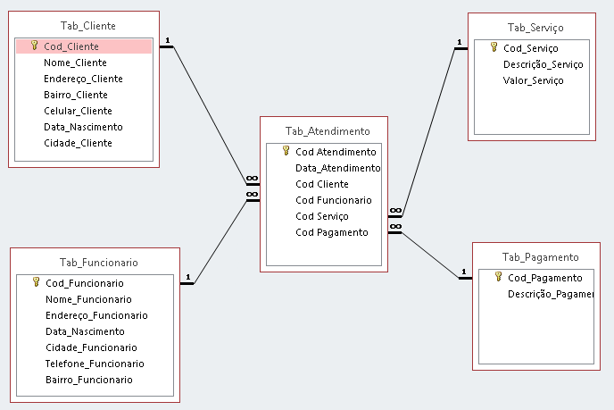

**Considere para o cadastro:**

Os serviços prestados/preços são:

Manicure – R$ 18,00

Pedicure – R$ 20,00

Manicure e Pedicure – R$ 30,00

Corte – R$ 40,00

Escova – R$ 30,00

Corte e Escova – R$ 70,00

Tintura – R$ 75,00

Corte e Tintura – R$ 100,00

Cabelo Completo R$ 135,00

Limpeza Pele – R$ 120,00

Maquiagem – R$ 40,00

Para os Pagamentos teremos as seguintes descrições:

- Cartão de Crédito

- Cartão de Débito

- Dinheiro

- Cheque

**Cadastre**

**5 funcionários.**

**10 clientes.**

**15 serviços.**

**25 atendimentos.**

**4 pagamentos.**

**BD_Instituto // Consultas**

1. **Selecione todos os registros em ordem crescente pelo nome do cliente.**
2. **Selecione todos os clientes de Orlândia em ordem crescente pelo nome do cliente.**
3. **Selecione de todos os registros todos os serviços do tipo Manicure que foram prestados.**
4. **Selecione de todos os registros todos os serviços de Tintura que foram pagos com Dinheiro.**
5. **Selecione de todos os registros todos os serviços de Maquiagem ou Corte.**
6. **Selecione todos os serviços que foram pagos por Cheque. Ordene pela descrição do serviço. Exibindo: Nome do cliente – Descrição do Serviço – Valor – Descrição do Pagamento - Nome do Funcionário – Data Atendimento.**
7. **Selecione todos os serviços de Escova que foram pagos com Cheque. Exibindo: Nome do cliente – Descrição do Serviço – Valor – Descrição do Pagamento - Nome do Funcionário – Data Atendimento.**
8. **Selecione todos os serviços de Manicure ou Pedicure. Exibindo: Nome do cliente – Descrição do Serviço – Valor – Descrição do Pagamento - Nome do Funcionário – Data Atendimento.**
9. **Selecione: Nome do cliente – Telefone, de todos os clientes de Orlândia. Ordene pelo nome do cliente. Exibindo: Nome do cliente - Telefone – Descrição do Serviço – Valor – Descrição do Pagamento - Nome do Funcionário – Data Atendimento.**
10. **Selecione todos os atendimentos realizados por “determinado” funcionário (atendente) exibindo: Nome do cliente – descrição do serviço – valor – descrição do pagamento e data do atendimento.**
11. **Selecione todos os serviços realizados por determinado “cliente” a partir da entrada do nome, exibindo: Descrição do serviço – Nome do Funcionário – Data Atendimento.**
12. **Selecione todos os serviços que foram pagos com Cartão de Crédito e os clientes são de Orlândia, exibindo: Nome do cliente – descrição do serviço – valor – descrição do pagamento – nome do funcionário e data do atendimento.**
13. **Selecione todos os serviços de Escova Progressiva que foram realizados em um determinado período de datas, exibindo: Nome do cliente – Descrição do Serviço – Valor – Nome do Funcionário – Data Atendimento.**
14. **Selecione todos os clientes que realizaram um determinado serviço, a partir da entrada da descrição do serviço, exibindo: Nome do cliente – Endereço – Telefone – Descrição do Serviço – Nome do Funcionário – Data Atendimento.**
15. **Selecionar todos os clientes que realizaram o serviço de Tintura e pagaram com dinheiro, exibindo: Nome do cliente – descrição do serviço – valor – descrição do pagamento – nome do funcionário e data do atendimento.**
16. **Selecionar todos os registros de clientes que realizaram uma determinada forma de pagamento, a partir da entrada do código do pagamento, exibindo: Selecione todos os serviços de Limpeza de Pele realizados a partir de um determinado período de datas, exibindo: Nome do cliente – Descrição do serviço – Nome do Funcionário – Data Atendimento.**
17. **Selecione de todos os registros dos serviços que foram prestados e que custaram no mínimo R$50,00, exibindo: Nome do cliente – descrição do serviço – valor – descrição do pagamento – nome do funcionário e data do atendimento.**
18. **Selecione de todos os registros dos serviços que foram prestados que custaram a partir de R$100,00 e que foram pagos com Cartão de Débito ou Dinheiro, exibindo: Nome do cliente – descrição do serviço – valor – descrição do pagamento – nome do funcionário e data do atendimento.**
19. **Selecione de todos os registros os serviços que foram prestados e que custaram até R$ 60,00, exibindo: Nome do cliente – descrição do serviço – valor – descrição do pagamento – nome do funcionário e data do atendimento.**
20. **Selecione de todos os registros os serviços que foram prestados para todos os clientes com exceção os que residem em Orlândia e que custaram acima de R$ 50,00, exibindo: Nome do cliente – telefone – cidade - descrição do serviço – valor – descrição do pagamento – nome do funcionário e data do atendimento.**